大同大學餐廳膳食衛生檢查結果
檢查時間:114年9月25日(星期四)上午0900-1100時
檢查人員:連靜慧營養師
缺失項目:
- 上週(9月18日)衛生檢查缺失複查，請參閱表1。
- 上週(9月18日)衛生檢查缺失複查和改善狀況照片，請參閱表2。
- 本週個別餐廳缺失統計表，請參閱表3。
- 本週個別餐廳缺失照片，請參閱表4。
表1. 上週缺失統計表
餐廳 |  | 作業場所  衛生管理 | 複檢 | 從業人員  衛生管理 | 複檢 | 驗收及儲存  衛生管理 | 複檢 | 其他 | 複  檢
 | 經營包商
 | 黎品味自助餐 | 需更換覆蓋夾子的袋子，上面有灰塵 | ok
 | 99早餐 | 風扇灰塵多 | ok |  |  | 冷凍庫食材未加蓋 | ok
 | 玉福滷味 | 1.廚房地板不潔  2.層架不潔 | ok  ok |  |  | 冷凍庫食材未加蓋 | ok
 | 想點
 | 小綿羊與大野狼蓋飯
 | 八方雲集

表2.上週檢查缺失改善照片
黎品味自助餐 | 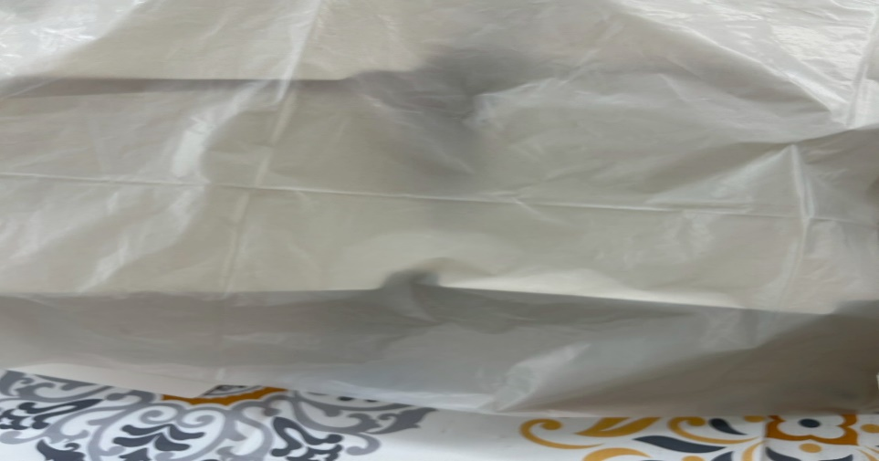 | 需更換覆蓋夾子的袋子，上面有灰塵(已改善)
99早餐 | 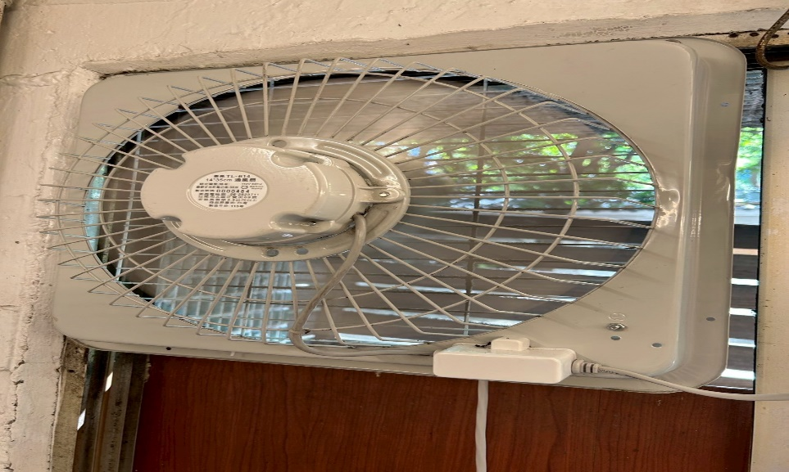 | 風扇灰塵多  (已改善)
玉福滷味 | 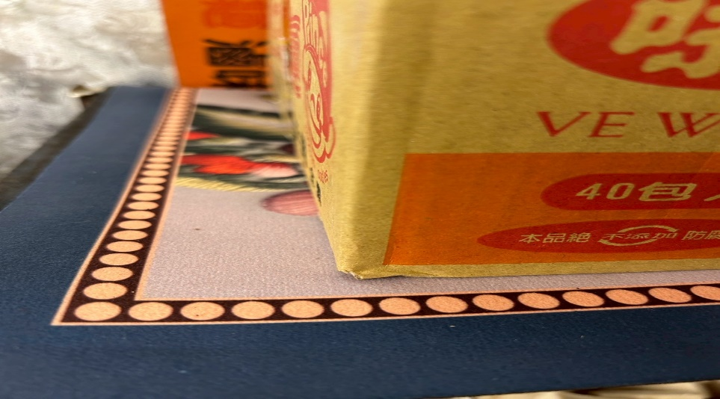 | 層架不潔(已改善)
玉福滷味 | 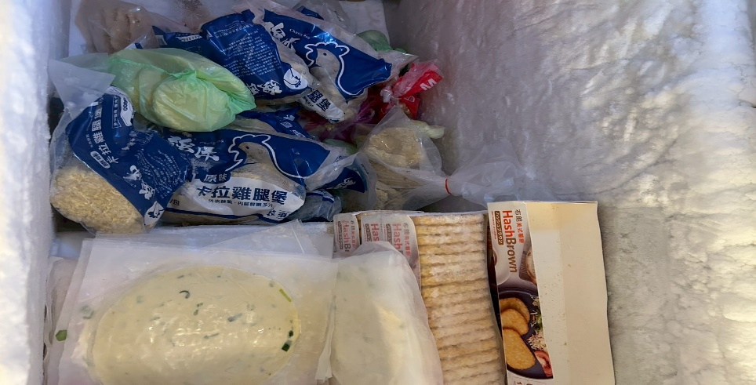 | 冷凍庫食材未加蓋(已改善)
99早餐 | 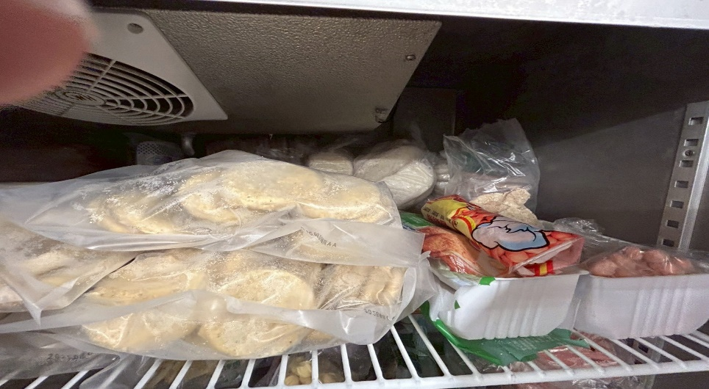 | 冷凍庫食材未加蓋(已改善)

表3.本週個別餐廳缺失統計
餐廳 |  | 作業場所  衛生管理 | 從業人員  衛生管理 | 驗收及儲存  衛生管理 | 其他
經營 | 經營包商
經營 | 黎品味自助餐 |  |  | 請更換非基因改造的豆製品(校園不能使用基改食材) | 地瓜葉請挑起黑葉(已現場改善)
經營 | 99早餐
經營 | 玉福滷味 | 層架不潔
經營 | 想點 |  |  | 過期發泡乳霜已現場丟棄
經營 | 小綿羊與大野狼蓋飯 |  |  | 請更換非基因改造的豆製品(校園不能使用基改食材)
經營 | 八方雲集 | 層架不潔 |  | 瓦斯罐和不使用的器材請放置於其他區域；不要跟餐具和食材放在一起

表4.本週檢查缺失改善照片
玉福滷味 | 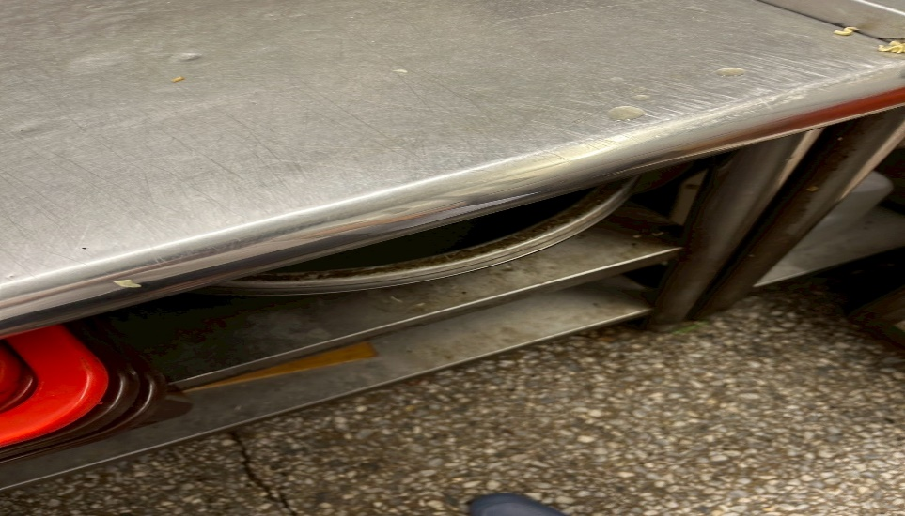 | 層架不潔
黎品味自助餐 | 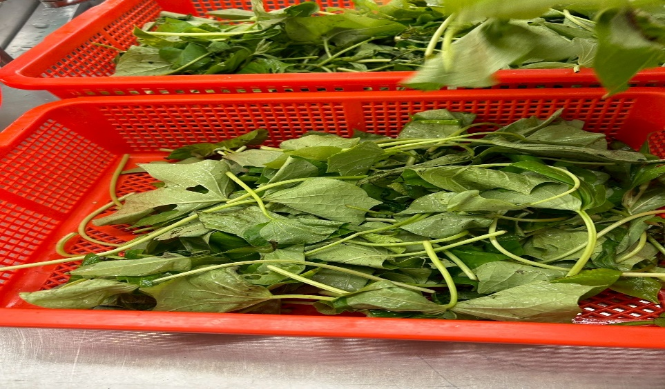 | 地瓜葉請挑起黑葉(已現場改善)
黎品味自助餐 | 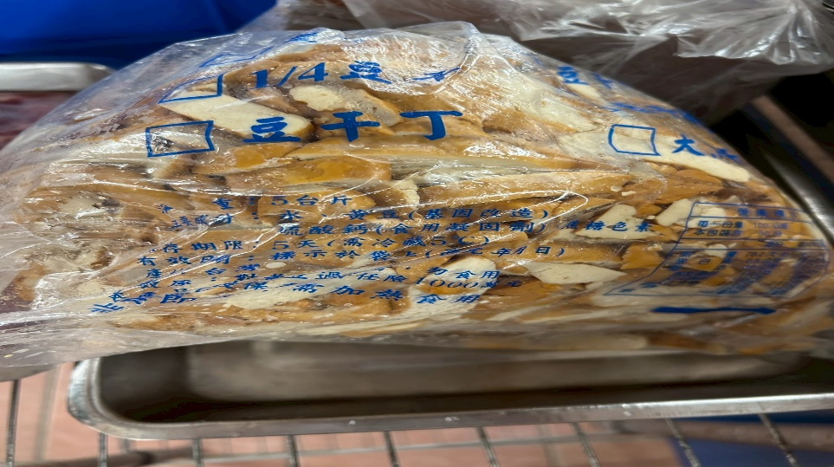 | 請更換非基因改造的豆製品(校園不能使用基改食材)
小綿羊與大野狼蓋飯 | 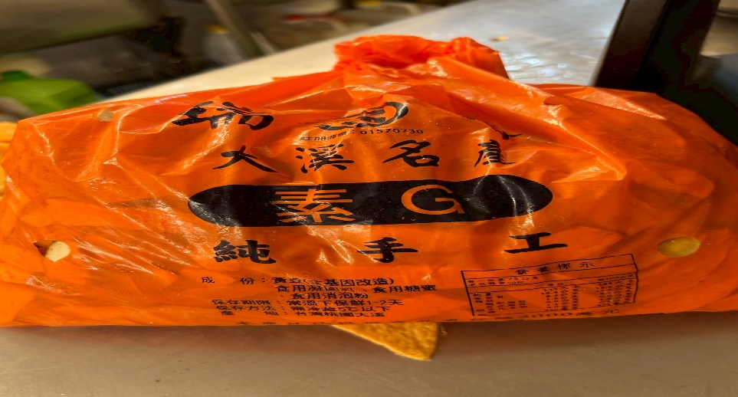 | 請更換非基因改造的豆製品(校園不能使用基改食材)
八方雲集 | 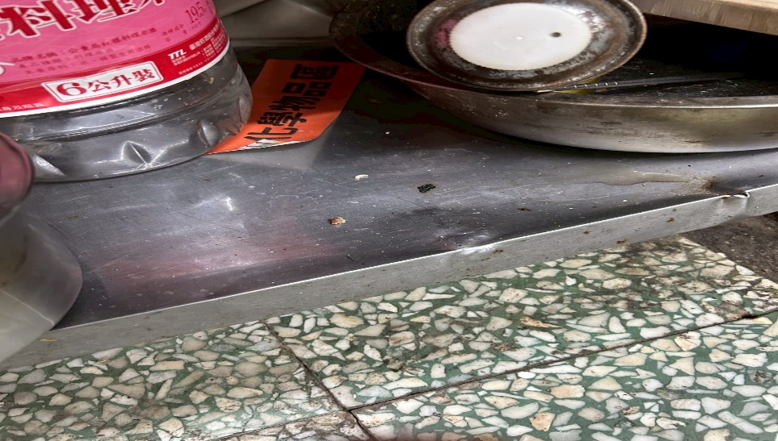 | 層架不潔
八方雲集 | 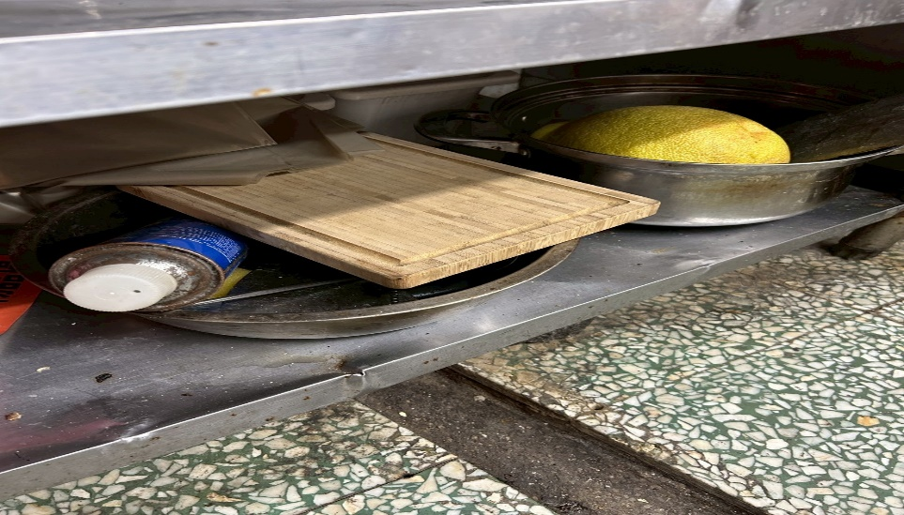 | 瓦斯罐和不使用的器材請放置於其他區域；不要跟餐具和食材放在一起
想點 | 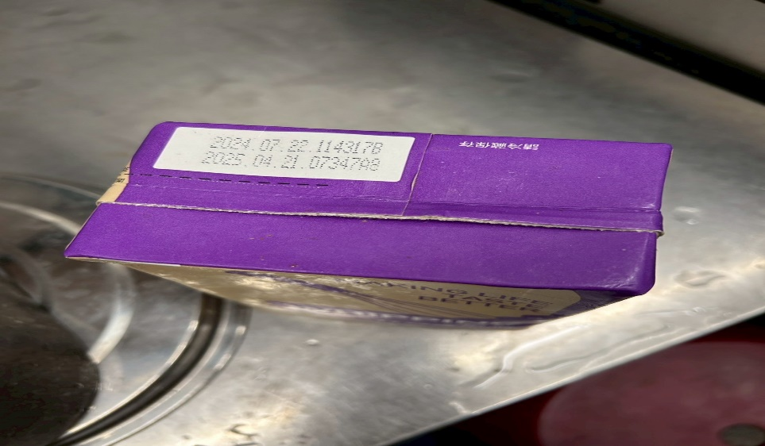 | 過期發泡乳霜已現場丟棄

敬陳
總務長
承辦人 | 總務處組長 | 總務長

